Prilog I
PONUDBENI LIST
Broj ponude: _______________ Datum ponude: _______________

Naručitelj: SVEUČILIŠTE JOSIPA JURJA STROSSMYERA U OSIJEKU
GRAĐEVINSKI I ARHITEKTONSKI FAKULTET OSIJEK
Ulica Vladimira Preloga 3, 31000 Osijek
OIB: 04150850819

Predmet nabave: Sanacija prohodne terase (JN 3/21)
Podaci o ponuditelju:
Naziv i sjedište ponuditelja /
OIB |  |  |  | Broj računa  (IBAN)
Gospodarski subjekt je u sustavu PDV-a (zaokružiti) |  |  |  | DA NE
Adresa za dostavu pošte
Adresa e-pošte
Kontakt osoba ponuditelja
Broj telefona |  |  |  | Broj faksa
Cijena ponude:
Cijena ponude bez PDV-a
Iznos poreza na dodanu vrijednost
Cijena ponude s PDV-om

Rok isporuke: sukladno Ugovoru.
ZA PONUDITELJA:

M.P. ________________________________________
(ime, prezime i potpis ovlaštene osobe)

Prilog II
TROŠKOVNIK SANACIJE PROHODNE TERASE

OPĆI UVJETI

Izolaterski radovi
Kod izvođenja radova treba se pridržavati smjernica o primjeni propisanoj od strane proizvođača materijala. Kvaliteta ugrađene hidroizolacije ravnih krovova dokazuje se ispitivanjem vodenom probom ( UKLJUČENO U JEDINIČNU CIJENU) u trajanju 24 sata, a predaje upisom u građevinski dnevnik. Istu vodenu probu provesti pojedinačno za segmente izvođenja i u cijelosti
U cijenu uračunati sav potreban osnovni i pomoćni materijal i rad na izvedbi radova, pomoćne skele i svih ostalih radova na osiguranju mjera HTZ, transporta i ugradnje.
Opći uvjeti izvođenja nadopunjuju se ovim općim uvjetima, a u slučaju neusklađenosti opisa primjenjuje se sve ono propisano ovim općim uvjetima.
Svi radovi se moraju izvesti kvalitetno i stručno držeći se projektne dokumentacije i sljedećih propisa:
- HRN U.F2.024/80 - Završni radovi u građevinarstvu. Tehnički uvjeti izvođenja izolacijskih radova na ravnim krovovima
- HRN EN 13859-2:2008 - Savitljive hidroizolacijske trake -- Definicije i značajke podložnih traka -- 2. dio: Podložne trake za zidove (EN 13859-2:2004+A1:2008)
- HRN EN 13967:2005/A1:2008 - Savitljive hidroizolacijske trake - plastične i elastomerne trake za zaštitu od vlage i vode iz tla
- HRN EN 13970:2005/A1:2008 - Savitljive hidroizolacijske trake -- Bitumenske paronepropusne trake -- Definicije i značajke (EN 13970:2004/A1:2006)
- HRN EN 13984:2005/A1:2008 - Savitljive hidroizolacijske trake -- Plastične i elastomerne paronepropusne trake -- Definicije i značajke (EN 13984:2004/A1:2006)
- HRN EN 13859-1:2008 - Savitljive hidroizolacijske trake -- Definicije i značajke podložnih traka -- 1. dio: Podložne trake za prijeklopno pokrivanje krovova (EN 13859-1:2005 +A1:2008)
- HRN EN 13956:2005 - Savitljive hidroizolacijske trake -- Plastične i elastomerne hidroizolacijske trake za krovove -- Definicije i značajke (EN 13956:2005)

Ukoliko je opis neke stavke izvođaču nejasan, treba pravovremeno, prije predaje ponude, tražiti objašnjenje od provoditelja natječaja. Eventualne izmjene materijala, te način izvedbe tijekom gradnje moraju se ishoditi isključivo pismenim dogovorom s projektantom i nadzornom službom. Sve ostale radnje, koje neće biti na taj način utvrđene, neće se priznati u obračunu.
Ukoliko se stavkom troškovnika traži materijal koji nije obuhvaćen propisima, treba se u svemu izvesti prema uputama proizvođača, te garancijom i atestima za to ovlaštenih ustanova (IGH, Cemtra, ZIK, sl.).
Prije početka radova izvođač mora ustanoviti kvalitetu podloge na koju se izvodi izolacija i ako nije pogodna za rad mora o tome, na osnovu relevantnih dokaza, pismeno izvijestiti nadzornog inženjera kako bi se podloga na vrijeme popravila i pripremila za izvođenje izolacije.
Podloga za hidroizolaciju mora biti:
- homogena,
- suha i čvrsta,
- ravna i bez šupljina na površini
- bez ulja i masti, prašine, rastresitih ili nevezanih čestica
- izvedena u projektiranim padovima.
Onečišćene podloge (zemlja, ulje i sl.) čistiti mehanički i vodom te sredstvima koja propisuje i dozvoljava proizvođač izolacijskog sustava.

Izvedba
Pažljivo izvesti savijanje traka i preklope prema uputama proizvođača, uz upotrebu tipskih prefabriciranih elemenata za složene spojeve (uglove, bridove, vodolovna grla, prodore i slično), jer će sve manjkavosti i štete nastale lošom izvedbom izolacije snositi izvođač.
Podloga mora biti očišćena od prašine, mora biti ravna i potpuno suha. Max. vlažnost podloge je 4% površinski. Parna brana se može polagati samo po suhom vremenu. Za parnu branu primjenjuju se folije kompatibilne s odabranim izolacijskim sustavom, a u skladu s uputama proizvođača sustava.
Slojevi izolacije polažu se samo na posve suhu i očišćenu podlogu kod temperature koju definira proizvođač i materijal odabranog izolacijskog sistema. Izolacijske trake moraju prilegnuti na podlogu ravno cijelom površinom, bez nabora i mjehura.
Posebnu pažnju obratiti na zaštitu od požara kod rada s vrućim bitumenskim premazima i varenim ljepenkama zbog velike zapaljivosti bitumena.
U slučaju požara gasiti pijeskom ili pjenom. Gašenje vodom je opasno zbog prskanja vrelog bitumena.
Ukoliko se tijekom ispitivanja vodonepropusnosti ("vodene probe") ili naknadno ustanovi tj. pojavi voda i/ili vlaga zbog nesolidne izvedbe, potrebno je detaljno pregledati površinu cijelog krova te ustanoviti oštećenja hidroizolacije i eventualno slojeva toplinske izolacije i parne brane, i popraviti ih u skladu s uputama izolacijskog sustava na trošak izvođača.
Izvođač mora, u tom slučaju, o svom trošku izvesti popravak pojedinih građevinskih i obrtničkih radova, koji se prilikom ponovne izvedbe oštete ili moraju demontirati.
Kod višeslojnih izolacijskih sustava krovova posebnu pažnju obratiti na dinamiku izvođenja radova u skladu s vremenskim uvjetima.
Sloj toplinske izolacije između parne brane i hidroizolacije mora biti apsolutno suh u svim fazama izvedbe.
Ukoliko tijekom izvedbe slojeva krova ili pri ispitivanju vodonepropusnosti dođe do vlaženja slojeva toplinske izolacije ispod hidroizolacije, neovisno o uzroku vlaženja potrebno je podignuti sloj hidroizolacije te prosušiti sve podložne slojeve, kao i betonsku konstrukciju ispod parne brane do postotka vlažnosti propisanog od strane proizvođača sustava.
Sve ploče toplinske izolacije na kojima se tada utvrde oštećenja nastala kao posljedica utjecaja vlage potrebno je odstraniti i u cijelosti zamijeniti neoštećenim suhim pločama.

Obračun i jedinična cijena
- Krovovi, podovi i zidovi po razvijenoj površini u m² gotove izvedene i u skladu sa zahtjevima Projekta funkcionalne površine.
- Opšavi vijenaca, sokla (podnožja), klupčice, zaštite izolacije i sl. određene razvijene širine izolacijske trake (r.š.) po dužini u m¹.
Dodatno, u jediničnu cijenu svake stavke treba biti ukalkulirano:
- uzimanje mjera na licu mjesta, krojenje i rezanje materijala
- izrada detalja izvedbe (ugradbe) i adekvatne radioničke dokumentacije pridržavajući se uputa proizvođača sustava i uvažavajući klimatske uvjete, te dostava na ovjeru projektantu i nadzoru u dva primjerka
- izvedba svih opisanih slojeva hidroizolacije, toplinske izolacije kao i završnih slojeva ukoliko je tako specificirano
- svi preklopi materijala i eventualni otpadni materijal za izvedbu u skladu s pravilima struke
- upotreba prefabriciranih elemenata za složene spojeve (uglove, bridove, vodolovna grla, prodore i slično) u svemu u skladu s odabranim sustavom izolacije.
- sav materijal i rad potreban za sva brtvljenja na mjestima spojeva i završetaka hidroizolacija, svi tipski završni profili
Kod izvođenja radova treba se pridržavati smjernica o primjeni propisanoj od strane proizvođača materijala. Kvaliteta ugrađene hidroizolacije dokazuje se ispitivanjem vodenom probom - ŠTO JE UKLJUČENO U JEDINIČNU CIJENU (istu vodenu probu provesti pojedinačno za segmente izvođenja i u cijelosti), u trajanju najmanje 48 sati, a predaje upisom u građevinski dnevnik.
Ovi opći uvjeti se mijenjaju ili nadopunjuju opisom pojedine stavke troškovnika.

- PRIPREMNI RADOVI
Red.  br. | Opis radova | Jedinica mjere | Količina | Jedinična cijena u Kn (bez PDV-a) | Iznos u Kn  (jedinična cijena x količina bez PDV-a)
1. | Demontaža PVC dekinga komplet sa potkonstrukcijom, te ručni transport na mjesto u dogovoru s Naručiteljem. U cijenu uključiti ponovnu montažu i dovođenje istog PVC dekinga u funkcionalno i ispravno stanje sa svom opremom po završetku svih radova. U cijenu uključiti kompletan rad materijal i transport | m² | 85,00
2. | Skidanje dotrajale hidroizolacije ravnog prohodnog krova skupa s opšavima, lajsnama i sl. Stavka uključuje sve horizontalne i vertikalne površine. | m² | 105,00
3. | Demontaža parapetnih armirano betonskih montažnih elemenata razvijenog presjeka cca 30 cm x30 cm i ponovna montaža po izvedenoj hidroizolaciji . | m' | 50,00
4. | Skidanje toplinskih slojeva ispod hidroizolacijske membrane, skupa s parnim branama i zaštitnim filcom. | m² | 80,00
5. | Demontaža i ponovna montaža opšavnog lima nakon izvedene hidroizolacije, razvijene širine do 30 cm ispod staklenih stijena. | m' | 35,00
6. | Čišćenje gradilišta tijekom izvođenja radova. | kompl. | 1,00
7. | Odvoz šute s gradilišne deponije na gradsku udaljenu do 10 km uz plaćenje svih pristojbi. U cijeni uključen sav transport, vertikalni i horizontalni i odvoz u rastresitom stanju. | m³  (rastresito) | 3,00
 | PRIPREMNI RADOVI UKUPNO
- IZOLATERSKI RADOVI
Red.  br. | Opis radova | Jedinica mjere | Količina | Jedinična cijena u Kn (bez PDV-a) | Iznos u Kn  (jedinična cijena x količina bez PDV-a)
1. | Izrada rezervne ( privremene) hidroizolacije na betonskoj  podlozi premazom kao SIKALASTIC (ili jednakovrijedan) u jednom sloju. Površinu prije nanosa detaljno očistiti i oprašiti. Uglove i sve spojeve vertikala /horizontala, kućište svjetlarnika/ ploča, zid/ploča, prag, parapet, obraditi, zaobliti i profilirati i armirati mrežicom. Isto ima funkciju parne brane, sve prema pravilu proizvođača. | m² | 105,00
2. | Nabava, dobava i postava sloja toplinske izolacije u dva sloja pločama od elastificiranog ekspandiranog polistirena (eEPS) debljine 2 cm i ekstrudiranog polistirena (XPS) debljine 10 cm. | m² | 80,00
3. | Nabava, dobava i postava hidroizolacije iz sintetičke membrane na bazi mekog PVC-a, armirana staklenom tkaninom, otporna na gljivice, mikroorganizme te korijenje, debljine d= 1,5 mm, tip kao SIKAPLAN SIGMA, proizvođača SIKA (ili jednakovrijedan). Membrane se slobodno polažu. Spojevi se obrađuju toplinskim ili kemijskim putem sa širinom vara od min. 3 cm, preklop 5-8 cm, u skladu s propisanom tehnologijom od strane proizvođača membrane. Hidroizolacija se na detaljima učvršćuje o podlogu plastificiranim limovima, kao Sika PVC lim, i hermetizira poliuretanskim kitovima tip kao Sikaflex  PRO 2HP ili Sikaflex AT (ili jednakovrijedan). U cijenu uključiti i dobavu i postava hidroizolacijske nearmirane membrane na bazi mekog PVC-a tipa kao SIKAPLAN 18D ili jednakovrijedne za izradu dodatnog ojačanja u kutovima i istakama detalja na već izvedenim membranama. | m² | 105,00
4. | Dobava i postava vertikalne hidroizolacije na detalju (zid, al. bravarija, svjetlarnik min. visine 30 cm), iz sintetičke membrane na bazi mekog PVC-a, armirana poliesterskim pletivom, UV stabilna, debljine d=1,5 mm, tip kao SIKAPLAN 15 G Membrana se lijepi na podlogu parapetnog zida / svjetlarnika sa kontaktnim ljepilom tipa kao Sika-Trocal C 733 ili jednakovrijednim, ili se mehanički pričvršćuje prema uputama proizvođača materijala. | m' | 190,00
5. | Nabava, dobava i postava geotekstila Sarnafelt "G" 250-300 g/m² na bazi polipropilena (PP, termo fiksirani) sa preklopom od 15 cm u svrhu razdvajanja hidroizolacijske membrane. | m² | 105,00
6. | Demontaža starih i dobava i montaža novih slivnika na bazi tvrdog PVC-a s pripadajućom zaštitno/kišnom rešetkom, tipa kao S-Gully PVC Set, Geberit ili jednakovrijedan sve u skladu sa postojećim i izvedenim. | kom | 8,00
 | IZOLATERSKI RADOVI UKUPNO:
- PODOPOLAGAČKI RADOVI
Red.  br. | Opis radova | Jedinica mjere | Količina | Jedinična cijena u Kn (bez PDV-a) | Iznos u Kn  (jedinična cijena x količina bez PDV-a)
1. | Dobava i ugradnja zaštitne PVC membrane ojačane sa poliesterskim pletivom tipa kao Sikaplan-18 Protection Reinforced Grey ili jednakovrijedne, debljine 1,8mm, UV stabilna. Membrana se slobodno polaže na prethodno izvedenu hidroizolacijsku membranu, a preklopi 80mm se vare vrućim zrakom. | m² | 85,00
 | PODOPOLAGAČKI RADOVI UKUPNO:
- REKAPITULACIJA
Vrsta radova | Opis radova | Iznos u Kn  (bez PDV-a)
I. | PRIPREMNI RADOVI
II. | IZOLATERSKI RADOVI
III. | PODOPOLAGAČKI RADOVI
 | UKUPNO:
 | PDV (25%)
 | SVEUKUPNO

Mjesto i datum :

_________________________
Potpis ovlaštene osobe i pečat

Prilog III
FOTODOKUMENTACIJE PROHODNE STAKLENE TERASE
(POSTOJEĆE STANJE)

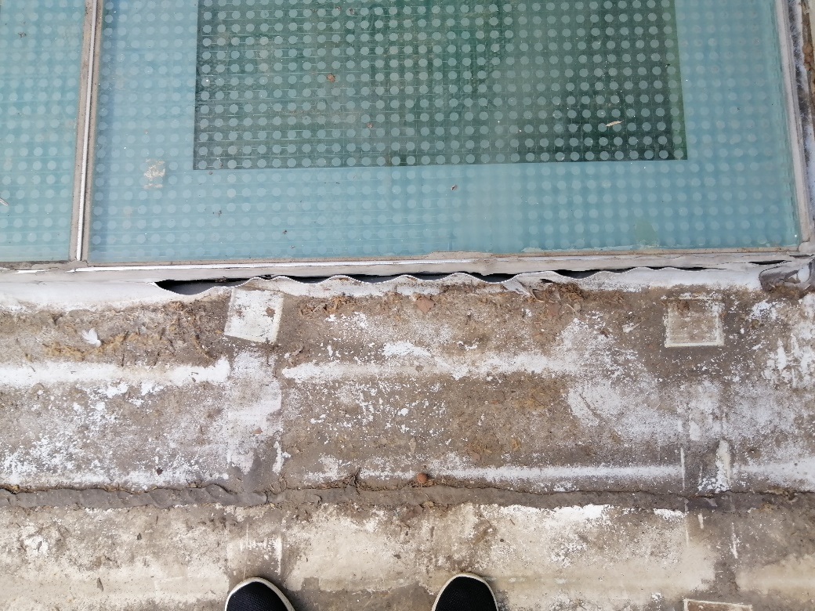

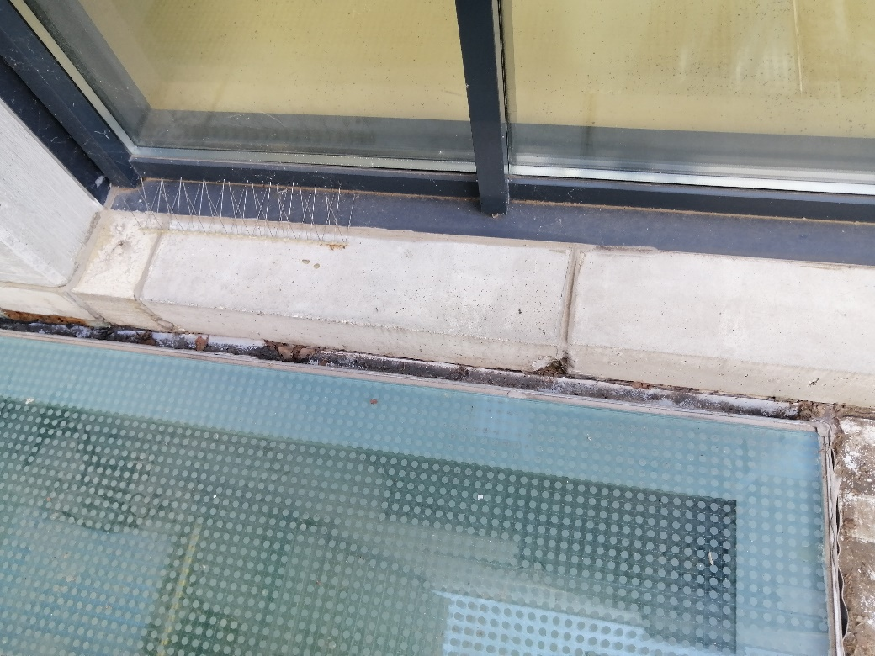

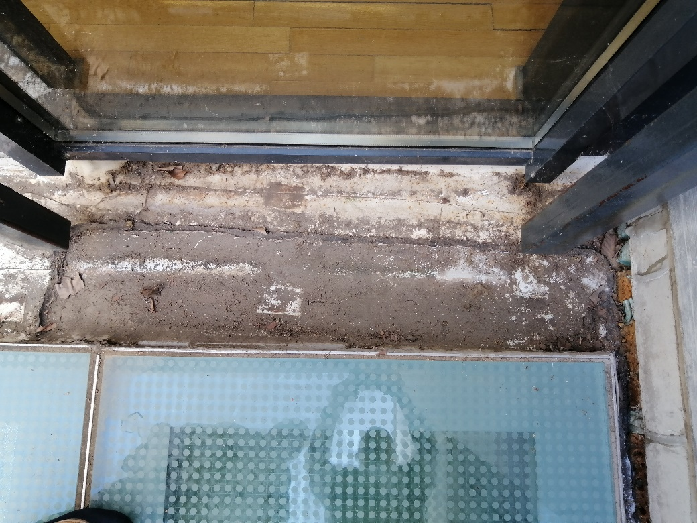

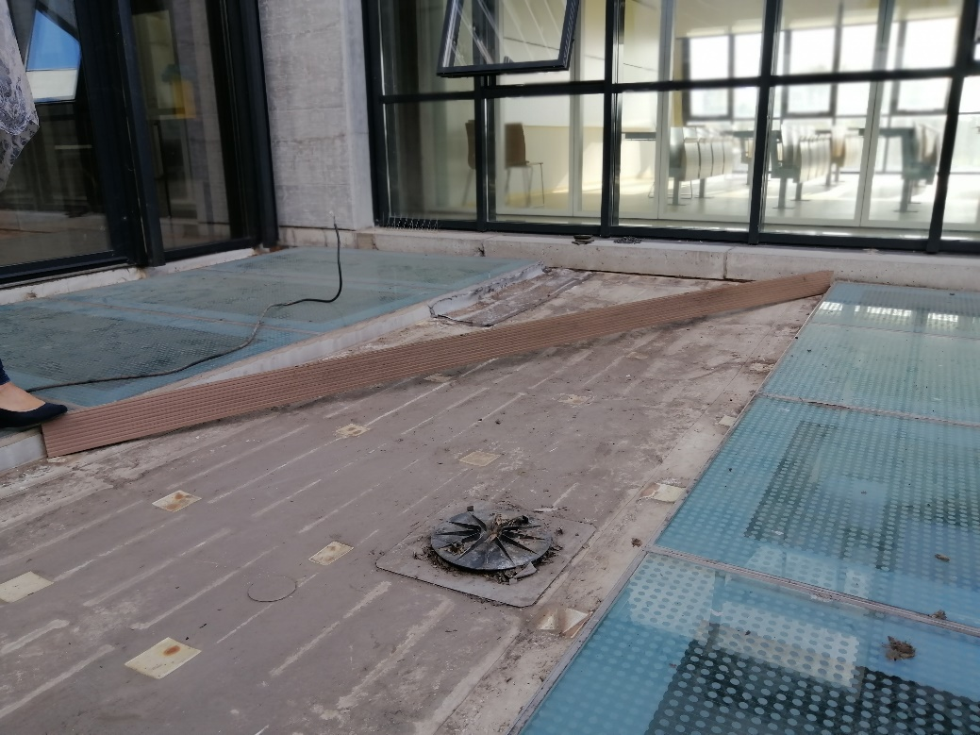
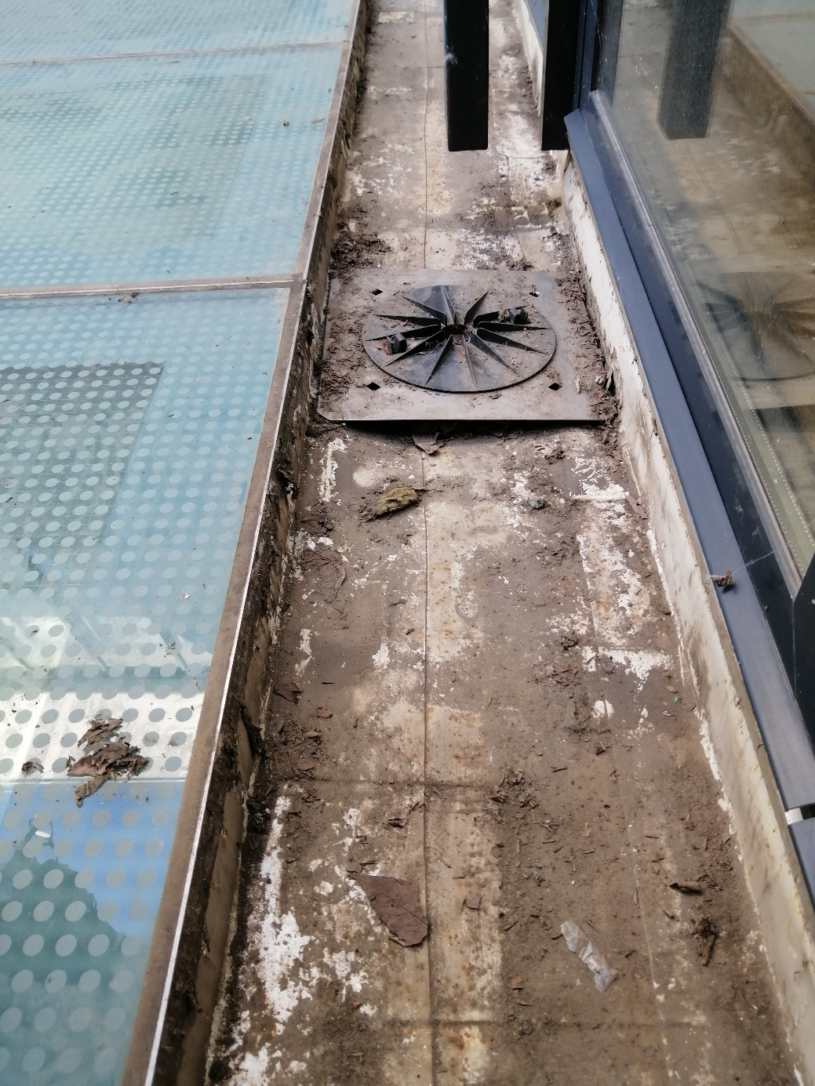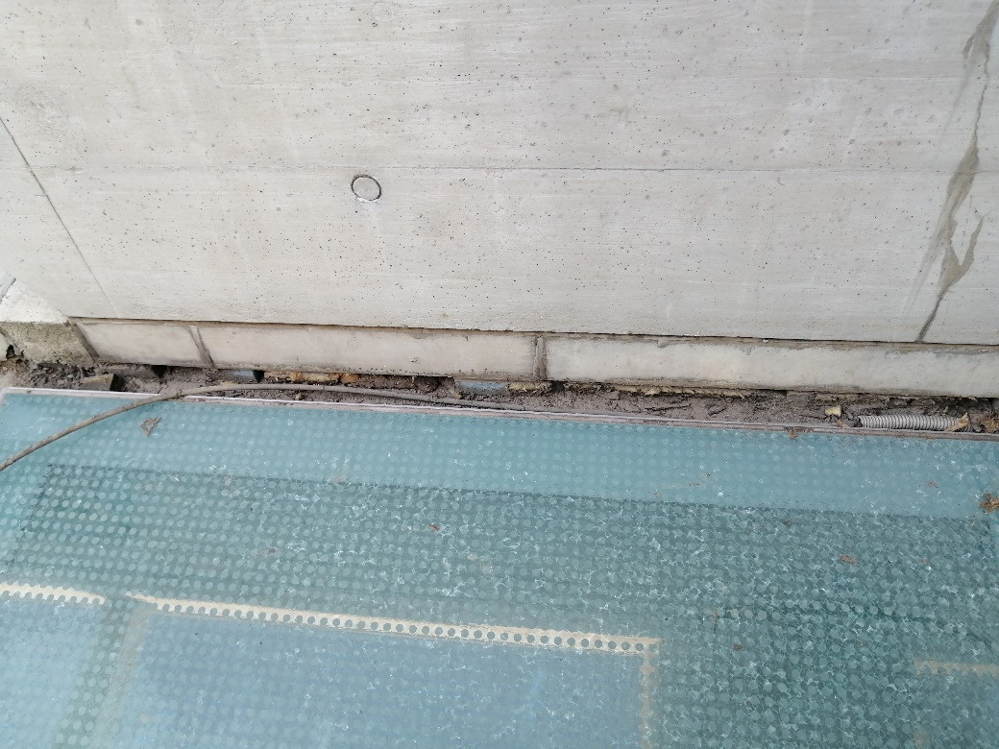

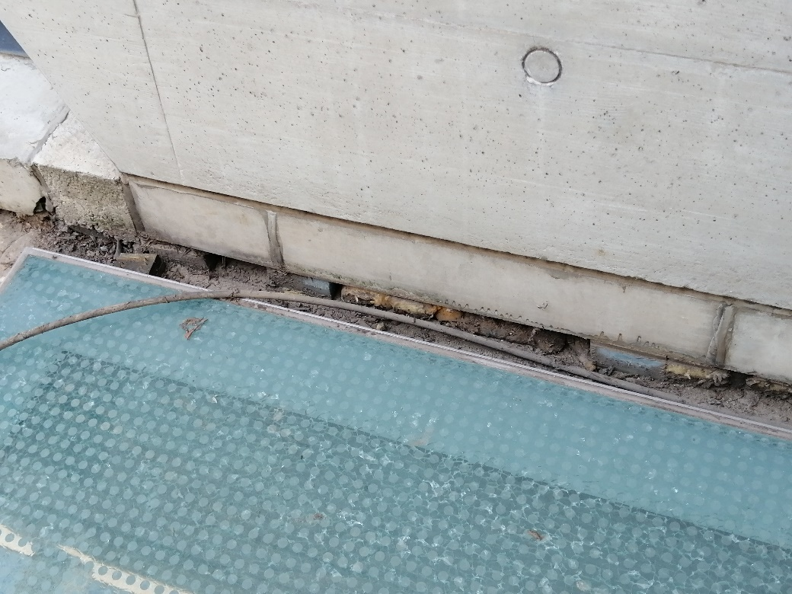
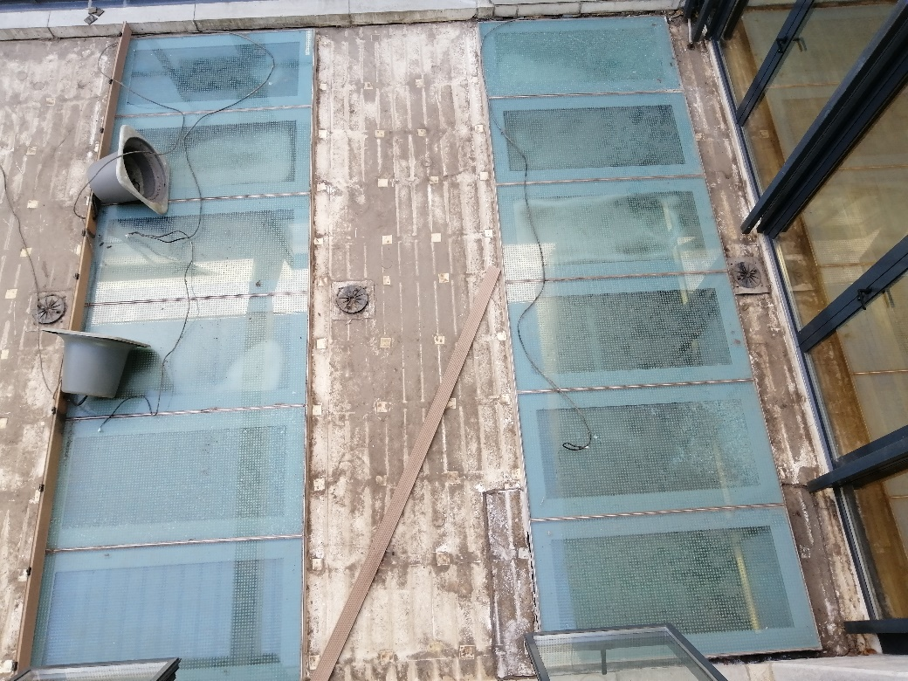

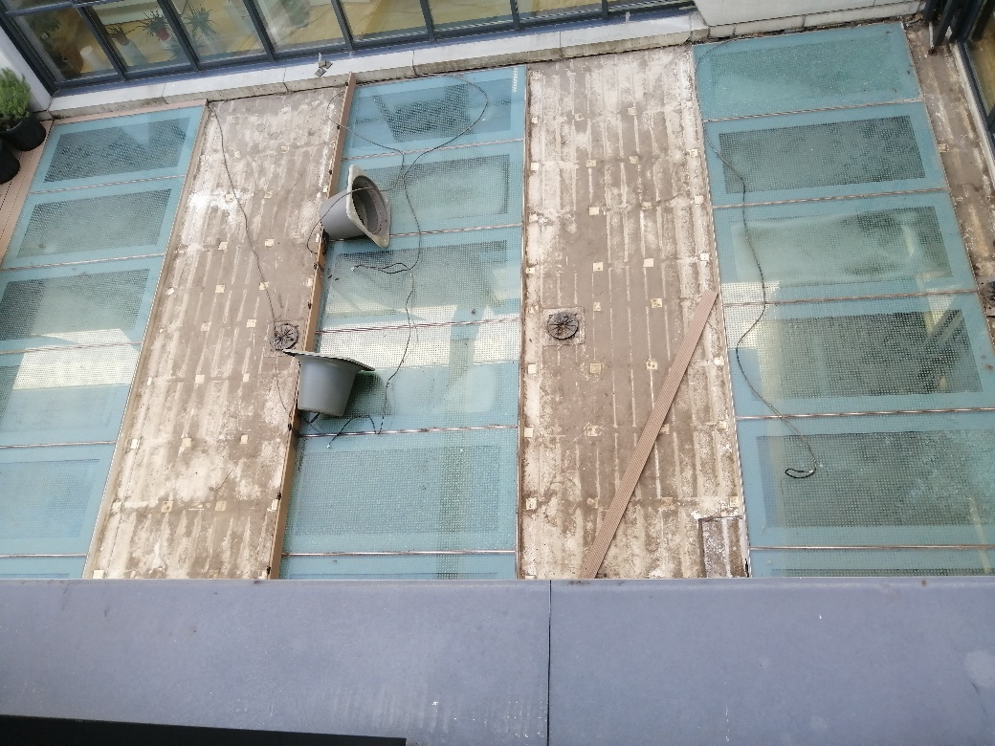
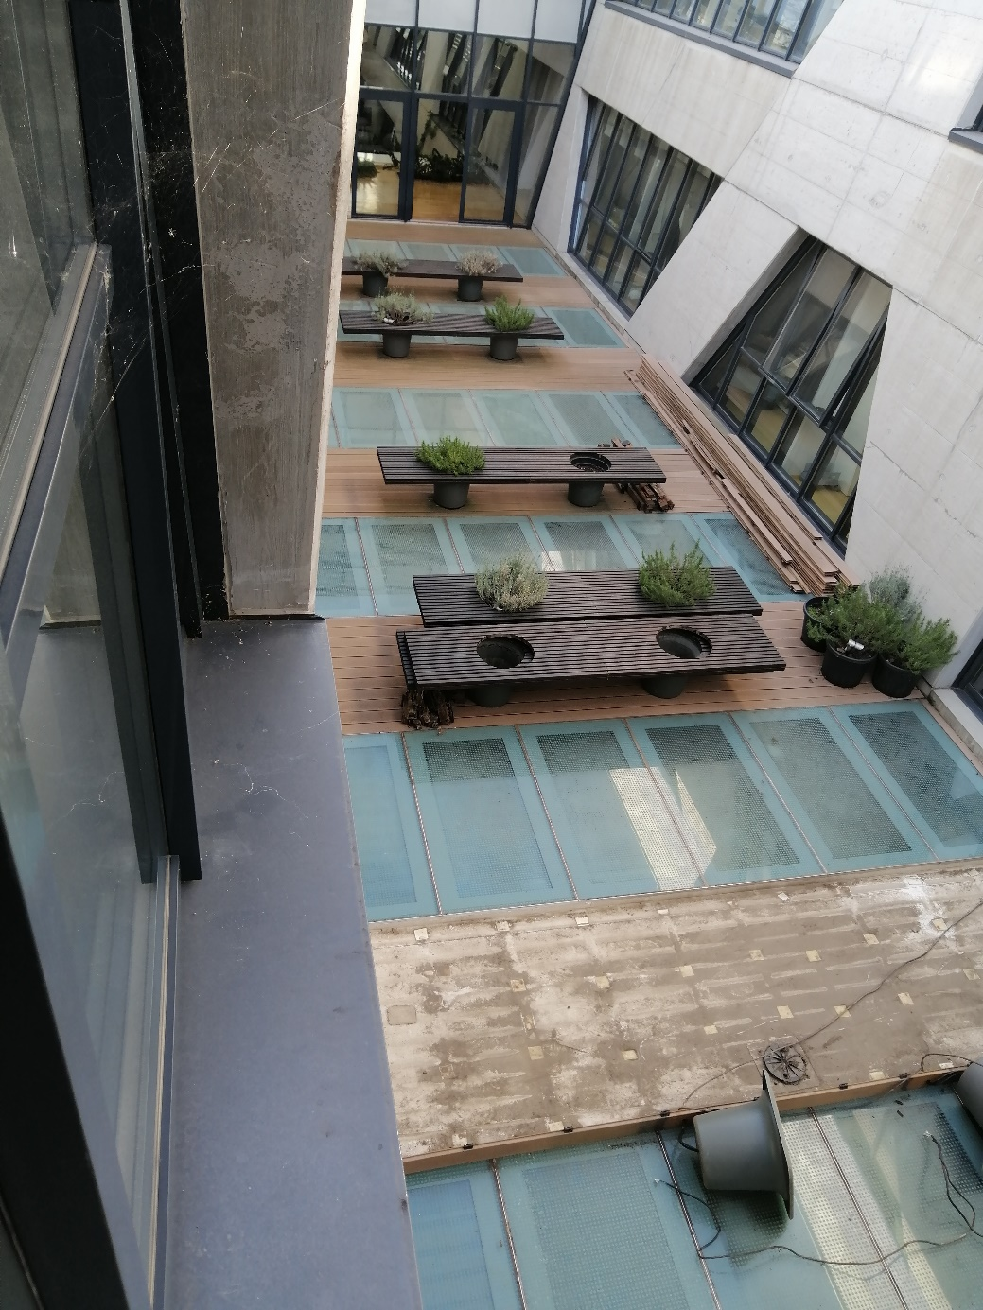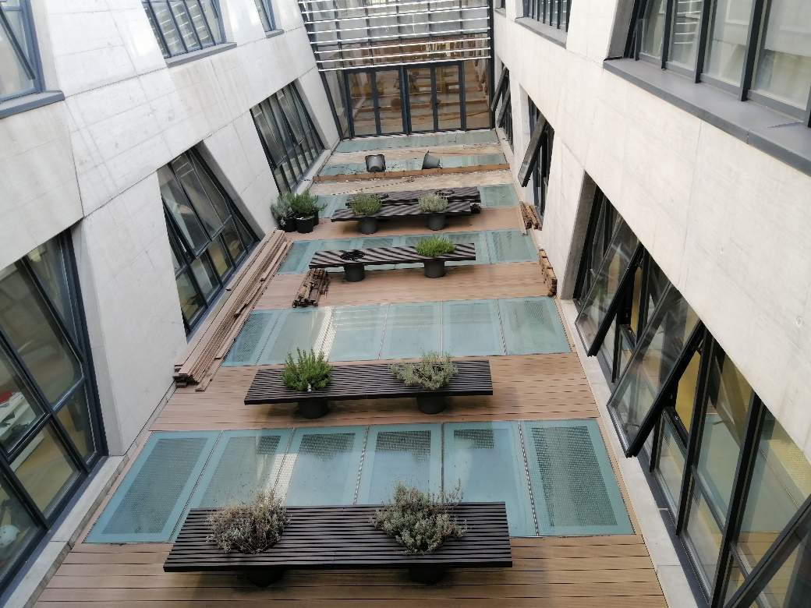

Prilog IV.

POPIS IZVRŠENIH RADOVA

REDNI BROJ | PREDMET RADOVA | DRUGA UGOVORNA STRANA (naziv, adresa, OIB) | VRIJEDNOST IZVRŠENIH RADOVA (bez PDV-a) | DATUM I MJESTO IZVRŠENIH RADOVA

Ili nacionalni identifikacijski broj prema zemlji sjedišta gospodarskog subjekta, ako je primjenjivo.
Ako ponuditelj nije u sustavu PDV-a ili je predmet nabave oslobođen PDV-a, rubriku ostaviti praznom.

